Resource: unfoldingWord® Open Bible Stories
unfoldingWord® Open Bible Stories © 2022 unfoldingWord. Released under CC BY-SA 4.0 license. unfoldingWord® Open Bible Stories has been adapted in the following languages: Tok Pisin, Arabic (عربي), French (Français), Hindi (हिंदी), Indonesian (Bahasa Indonesia), Portuguese (Português), Russian (Русский), Spanish (Español), Swahili (Kiswahili), and Simplified Chinese (简体中文) from unfoldingWord® Open Bible Stories © 2022 unfoldingWord. Released under CC BY-SA 4.0 license by Mission Mutual

unfoldingWord® Open Bible Stories

5. El Hijo de la Promesa
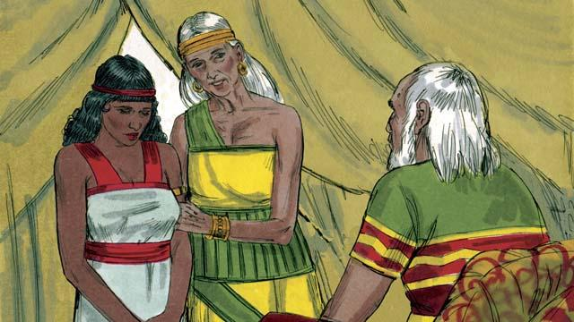
Diez años después de que Abram y Saraí llegaron a Canaán, aún no tenían un hijo. Así que la esposa de Abram, Saraí, le dijo: “Ya que Dios no me ha permitido tener hijos y ahora soy muy vieja para tener hijos, aquí está mi sierva Agar. Cásate con ella también para que pueda tener un hijo para mí”.
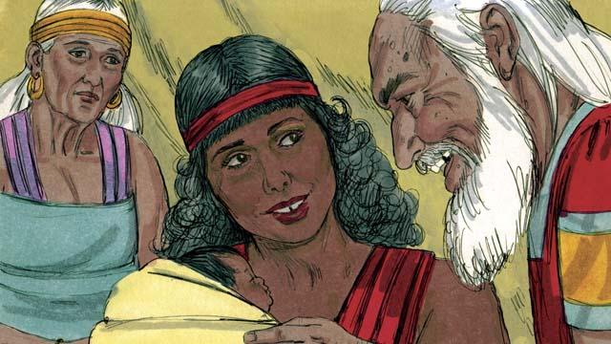
Así que Abram se casó con Agar. Ella tuvo un bebé varón y Abram lo llamó Ismael. Pero Saraí tuvo celos de Agar. Cuando Ismael tenía trece años, Dios volvió a hablar con Abram.
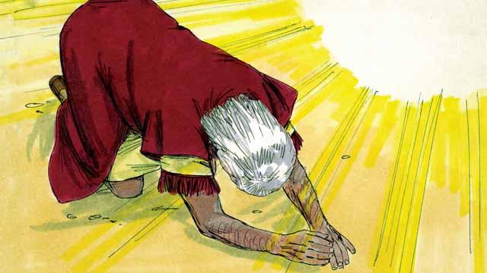
Dios dijo: “Soy Dios Todopoderoso. Haré un pacto contigo”. Entonces Abram se inclinó en el suelo. Dios también le dijo a Abram: “Serás el padre de muchas naciones. Te daré a ti y a tus descendientes la tierra de Canaán como posesión y seré su Dios para siempre. Debes circuncidar a todo varón en tu familia”.
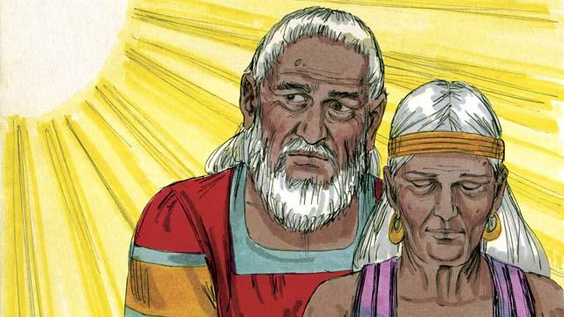
“Tu esposa, Saraí, tendrá un hijo; él será el hijo de la promesa. Llámalo Isaac. Haré mi pacto con él y se convertirá en una gran nación. También haré de Ismael una gran nación, pero mi pacto será con Isaac”. Luego Dios cambió el nombre de Abram a Abraham, que quiere decir “padre de muchos”. Dios también cambió el nombre de Saraí a Sara, que quiere decir “princesa”.
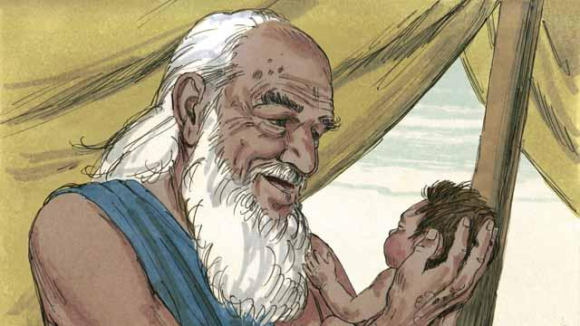
Ese día Abraham circuncidó a todos los varones de su casa. Cerca de un año más tarde, cuando Abraham tenía 100 años y Sara tenía 90, Sara dio a luz al hijo de Abraham. Lo llamaron Isaac como Dios les había dicho que hicieran.

Cuando Isaac era un joven, Dios probó la fe de Abraham diciendo: “Toma a Isaac, tu único hijo, y mátalo como sacrificio para mí”. Otra vez, Abraham obedeció a Dios y se preparó para sacrificar a su hijo.
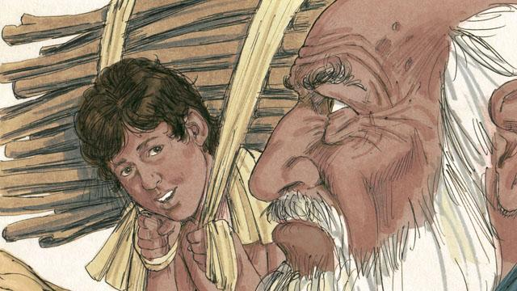
Mientras Abraham e Isaac caminaban al lugar del sacrificio, Isaac preguntó: “Padre, tenemos madera para el sacrificio, pero ¿dónde está el cordero?”. Abraham respondió: “Dios proveerá el cordero para el sacrificio, hijo mío”.
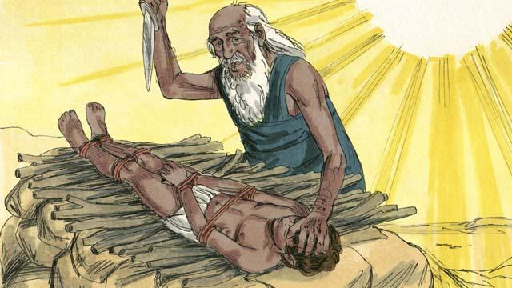
Cuando llegaron al lugar del sacrificio, Abraham ató a su hijo Isaac y lo puso en el altar. Estaba por matar a su hijo cuando Dios dijo: “¡Detente! ¡No lastimes al chico! Ahora sé que me temes porque no me negaste a tu único hijo”.
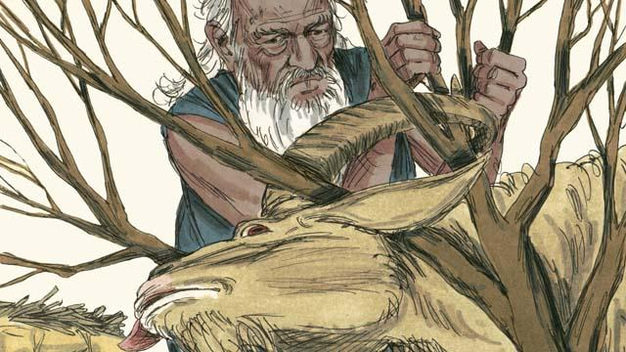
Cerca de ahí, Abraham vio un carnero que estaba atascado en un arbusto. Dios había provisto el carnero para ser el sacrificio en lugar de Isaac. Abraham felizmente ofreció el carnero como sacrificio.
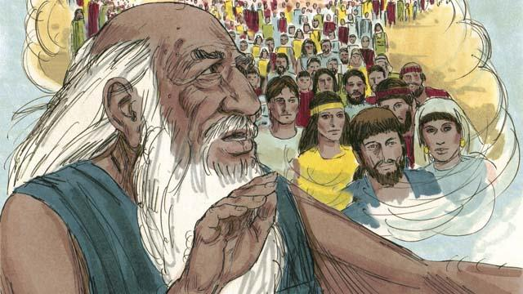
Entonces Dios dijo a Abraham: “Porque estuviste dispuesto a darme todo, incluso tu único hijo, prometo bendecirte. Tus descendientes serán más que las estrellas del cielo. Porque me has obedecido, bendeciré a todas las familias del mundo a través de tu familia”.
Una historia bíblica de: Génesis 16–22

